BookKin 电子图书馆管理系统
V1.0 版
操作手册

宏翔商道（南京）科技发展有限公司
2026-09-26

目录
1 软件概述 1
1.1 功能组成与使用对象 2
2 运行环境与使用准备 3
3 功能入口与总体流程 4
4 公共首页与书目发现 5
5 登录、注册与找回密码 6
6 藏书概览、检索与分页 7
7 书库根目录登记与扫描 8
8 电子书上传、校对与入库 9
9 元信息与自定义封面维护 10
10 分类浏览与主题整理 11
11 书单创建、整理与分享 12
12 EPUB 与 PDF 在线阅读 13
13 私人批注、书签与导出 14
14 真实目录驱动的虚拟书库 15
15 受控文件操作与操作记录 16
16 回收站恢复与永久清理 17
16.1 状态变化与处理规则 18
17 用户、权限与安全策略 19
18 首页书目与阅读字体设置 20
19 周阅读统计与继续阅读 21
19.1 指标口径与结果判读 22
20 可选书目补全与邮件服务配置 23
21 常见问题 24
22 术语说明 25

1 软件概述
面向家庭与个人的 EPUB、PDF 书库，将 NAS 或本地目录中的文件纳入受控目录，支持检索、阅读、批注和恢复。
软件版本 | 目标用户 | 应用领域
V1.0 | 书库主人、管理员、成员，以及被允许浏览公共书目的访客。 | 数字内容管理、电子阅读、家庭知识管理
建设目的
把分散的电子书整理为可检索、可阅读的私有书库，并保护各成员的个人阅读记录。
主要功能
BookKin 电子图书馆管理系统将家庭 NAS 或本地目录中的 EPUB、PDF 电子书组织为可检索、可阅读的私有书库。主人初始化账户后，可为管理员和成员分配权限；登录、可选的自行注册、密码规则、找回邮箱验证与密码重置由服务端统一控制，阅读位置和批注按账户隔离。主人或管理员登记书库根目录时须先检查挂载路径，后台扫描只发现和解析文件，不改写原书。上传文件先进入暂存区，解析书名、作者、出版社、ISBN 等候选信息，检查 SHA-256 重复，再由管理者校对元数据、选择封面与目标路径并确认入库。藏书库支持关键词、EPUB/PDF 格式和排序筛选，按游标逐页加载；分类和书单可整理主题与阅读路径，公共首页只展示经管理者选择的书目。阅读器按文件格式分别呈现 EPUB 和 PDF，提供目录、翻页、字体与主题设置；登录用户可保存个人阅读位置、阅读时长、书签、划线、高亮和笔记，并按书查看和导出笔记。虚拟书库以 Three.js 展示真实目录中的书籍，可按主题分区寻找书架、查看书脊与封面并跳转阅读，目录增删改后同步书架模型，不生成虚构藏书。主人和管理员维护书籍元信息、自定义封面、书库目录和用户；移动、重命名等 NAS 写操作需先预览冲突并核对文件指纹及幂等键，回收站提供受控恢复，永久清理限主人。系统还提供周阅读统计、首页展示书目、阅读字体、可选的书目信息补全与主人 SMTP 测试配置。

1.1 功能组成与使用对象
功能结构依据真实页面、路由、操作角色和项目证据整理。
使用侧重点 | 对应功能
结果字段与数据范围 | 公共首页与书目发现、藏书概览、检索与分页、分类浏览与主题整理、真实目录驱动的虚拟书库
字段要求与保存校验 | 登录、注册与找回密码、元信息与自定义封面维护、书单创建、整理与分享、私人批注、书签与导出
参数边界与配置规则 | 书库根目录登记与扫描、用户、权限与安全策略、首页书目与阅读字体设置、可选书目补全与邮件服务配置
文件要求与结果校验 | 电子书上传、校对与入库、受控文件操作与操作记录
权限范围与完成结果 | EPUB 与 PDF 在线阅读
状态变化与处理规则 | 回收站恢复与永久清理
指标口径与结果判读 | 周阅读统计与继续阅读

2 运行环境与使用准备
首次使用前应确认运行平台、支撑环境、访问入口和账号权限均处于可用状态。
环境项目 | 实际要求
运行平台 | 现代桌面与移动浏览器访问的 Web 应用；API 与 Worker 采用 Java 21，支持本地及 Docker Compose 部署。
支撑环境 | PostgreSQL 18、可访问的书库/NAS 挂载目录、API 与 Worker 进程；前端与后端服务需共同运行。
启动或访问方式 | 准备 PostgreSQL 与书库挂载目录后运行 pnpm start:preview，健康检查通过后在浏览器访问本地预览地址；正式部署可使用 Docker Compose。
界面与操作约定
顶部导航含首页、藏书库、分类、书单、阅读笔记和虚拟书库；账户菜单提供个人信息、用户管理、设置与退出登录。

3 功能入口与总体流程
初始化主人账户→登录与配置根目录→扫描或上传 EPUB/PDF→校对书目与封面→浏览、分类或书单整理→阅读并保存私人批注→必要时预览文件操作或从回收站恢复。
序号 | 功能 | 主要角色 | 入口
1 | 公共首页与书目发现 | 访客、主人、管理员、成员 | /library
2 | 登录、注册与找回密码 | 主人、管理员、成员 | /login
3 | 藏书概览、检索与分页 | 主人、管理员、成员 | /library/all
4 | 书库根目录登记与扫描 | 主人、管理员 | /settings#library-roots
5 | 电子书上传、校对与入库 | 主人、管理员 | /library/all
6 | 元信息与自定义封面维护 | 主人、管理员 | /library/all
7 | 分类浏览与主题整理 | 访客、主人、管理员、成员 | /categories
8 | 书单创建、整理与分享 | 主人、管理员、成员 | /booklists
9 | EPUB 与 PDF 在线阅读 | 访客、主人、管理员、成员 | /library/all
10 | 私人批注、书签与导出 | 主人、管理员、成员 | /annotations
11 | 真实目录驱动的虚拟书库 | 主人、管理员、成员 | /virtual-library
12 | 受控文件操作与操作记录 | 主人、管理员 | /admin/users#operations
13 | 回收站恢复与永久清理 | 主人、管理员 | /recycle-bin
14 | 用户、权限与安全策略 | 主人、管理员 | /admin/users
15 | 首页书目与阅读字体设置 | 主人、管理员 | /display-books
16 | 周阅读统计与继续阅读 | 主人、管理员、成员 | /library/all
17 | 可选书目补全与邮件服务配置 | 主人、管理员 | /settings#ai

4 公共首页与书目发现
本章说明公共首页与书目发现的业务对象、页面入口和完成结果，适用角色为访客、主人、管理员、成员。
向访客和登录用户展示管理者已选入公共首页的 EPUB、PDF 书目，提供封面、书名、作者及阅读入口。
访客、主人、管理员、成员从“/library”进入后，可直接看到首页标题、公共书目卡片、搜索入口及管理首页书目按钮。。
使用角色 | 功能入口 | 完成标志
访客、主人、管理员、成员 | /library | 页面呈现符合公开范围的书籍卡片及阅读入口；未配置时明确显示“还没有公开书目”。
查询要素 | 实际说明
使用角色 | 访客、主人、管理员、成员
查询入口 | /library
筛选与结果区 | 首页标题、公共书目卡片、搜索入口及管理首页书目按钮。
数据范围 | 当前已发布到首页的公开书目
筛选、查看与记录核对
“公共首页与书目发现”的操作在“/library”页面内完成，共3步，重点填写或核对封面、书名。
1. 打开首页并查看当前公共书目；未配置时页面显示空状态。
2. 使用顶部搜索定位公开书目，浏览书名、作者与封面。
3. 选择书籍封面进入对应的公开阅读页；有管理权限时可进入首页书目管理。
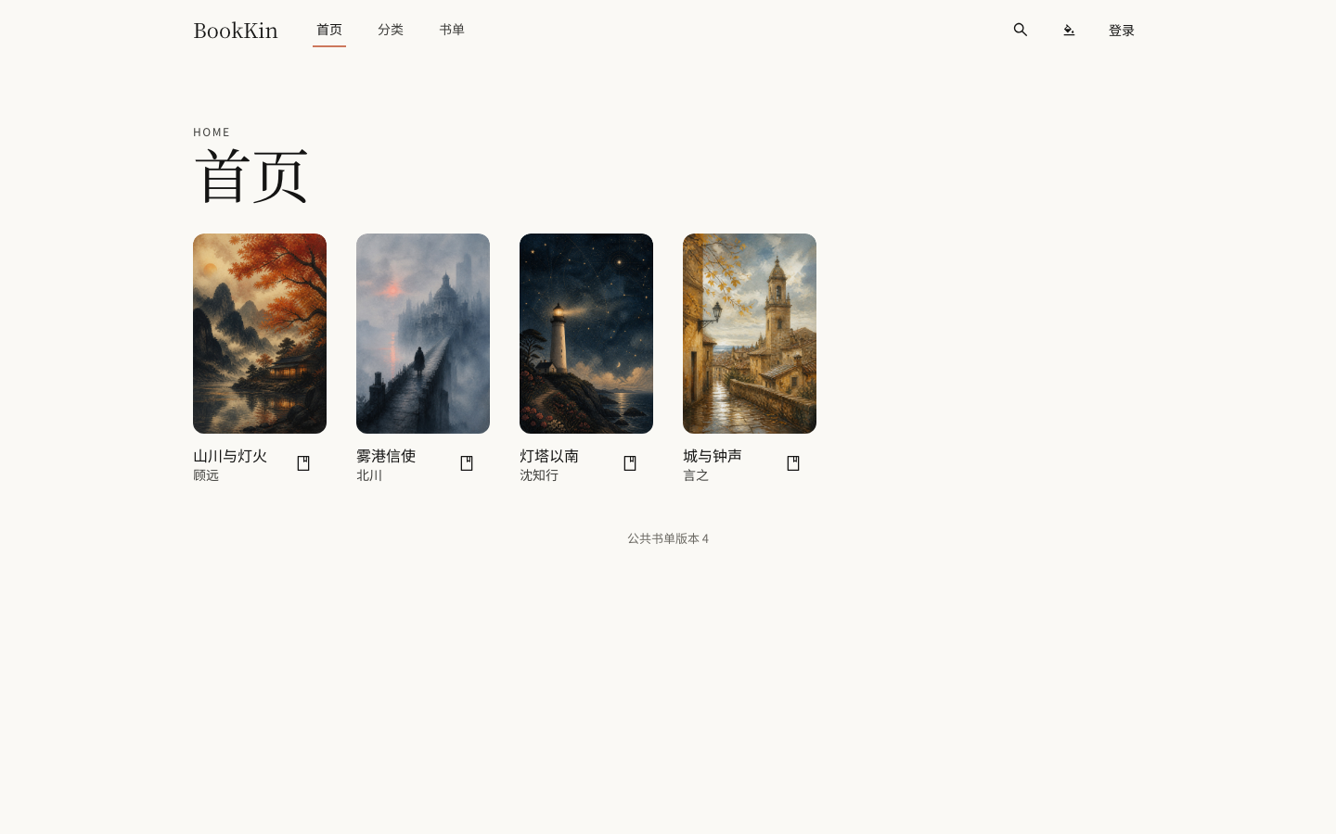
图 1 公共首页与书目发现
页面反馈与完成标志
页面呈现符合公开范围的书籍卡片及阅读入口；未配置时明确显示“还没有公开书目”。
核对项目 | 实际要求
筛选或定位条件 | 公开书目关键词
结果字段 | 封面；书名；作者；公开书目版本
数据范围 | 当前已发布到首页的公开书目
核对结论 | 公开书目卡片与阅读入口
异常现象 | 处理方法
服务不可用时提示首页无法读取，可稍后刷新。 | 返回“公共首页与书目发现”核对当前对象、输入和状态，修正后重新执行。

5 登录、注册与找回密码
本章说明登录、注册与找回密码的业务对象、页面入口和完成结果，适用角色为主人、管理员、成员。
使用现有账户进入私有书库，并按主人设置的注册与密码规则处理新增成员及失效凭据。
主人、管理员、成员从“/login”进入后，可直接看到用户名、密码、登录按钮、忘记密码链接；仅在开放注册时显示注册入口。。
维护要素 | 实际说明
操作角色 | 主人、管理员、成员
功能入口 | /login
输入或参数 | 用户名；密码；已验证找回邮箱
规则约束 | 自行注册默认关闭且只能创建 MEMBER。；初始化、注册、改密和邮件重置执行同一服务端密码规则。；邮件仅用于找回邮箱验证、密码重置与 SMTP 测试。
录入与核对范围
- 用户名
- 密码
- 已验证找回邮箱
新增、编辑与保存
下列3步在“/login”页面连续完成，完成后可在登录后进入书库；临时密码账户先完成改密；重置成功后旧会话失效。处核对本次结果。

图 2 登录、注册与找回密码
1. 输入已分配的用户名与密码后提交登录。
2. 首次临时密码登录按页面提示设置符合当前规则的新密码。
3. 忘记密码时通过已验证的找回邮箱申请一次性重置链接；开放注册时可自行注册成员账户。
操作结果 完成“登录、注册与找回密码”后，登录后进入书库；临时密码账户先完成改密；重置成功后旧会话失效。
复核内容 | 页面依据
录入内容 | 用户名；密码；已验证找回邮箱
字段或关联规则 | 自行注册默认关闭且只能创建 MEMBER。；初始化、注册、改密和邮件重置执行同一服务端密码规则。；邮件仅用于找回邮箱验证、密码重置与 SMTP 测试。
保存结果 | 登录会话或重置结果
状态反馈 | 成功登录后建立会话；密码重置后撤销旧会话
未完成情形 | 修正方式
认证失败、注册关闭或重置链接无效时显示对应错误，不公开账户是否存在。 | 返回“登录、注册与找回密码”核对当前对象、输入和状态，修正后重新执行。

6 藏书概览、检索与分页
本章说明藏书概览、检索与分页的业务对象、页面入口和完成结果，适用角色为主人、管理员、成员。
按当前账户权限查看私有藏书，利用关键词、文件格式和排序快速定位可阅读的书籍。
主人、管理员、成员从“/library/all”进入后，可直接看到本周新藏、最近批注、周阅读时长、阅读进度、全部藏书列表、格式和排序控件。。
录入与核对范围
- 封面
- 书名
- 作者
- 格式
- 入库状态
使用角色 | 功能入口 | 完成标志
主人、管理员、成员 | /library/all | 筛选结果仅显示当前可见的书籍；继续滚动按游标追加结果。
筛选、查看与记录核对
从“/library/all”进入后共需3步，其中封面、书名决定本次处理的业务数据。
1. 登录后进入藏书库，先核对概览卡片和藏书列表是否加载完成。
2. 在全站搜索输入书名或作者关键词，按 EPUB/PDF 格式与最近入库、书名或作者排序。
3. 向下滚动加载更多藏书，打开封面或操作菜单进入阅读与管理流程。
结果出现的位置
业务要点 | 判断口径
筛选或定位条件 | 关键词；格式；排序方式
结果字段 | 封面；书名；作者；格式；入库状态
数据范围 | 当前账户有权查看的私有藏书
核对结论 | 书籍卡片和分页结果
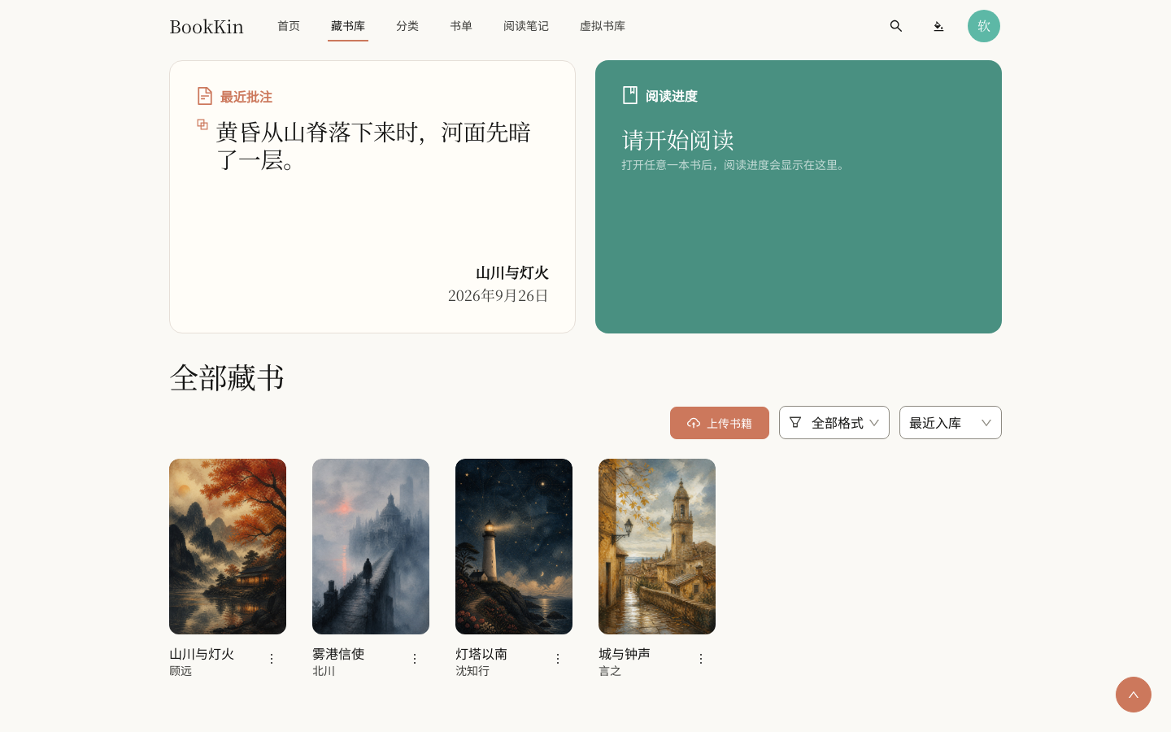
图 3 藏书概览、检索与分页
操作结果 完成“藏书概览、检索与分页”后，筛选结果仅显示当前可见的书籍；继续滚动按游标追加结果。
问题表现 | 复核动作
查询失败时保留已加载结果并提示重试，空结果可清除筛选。 | 返回“藏书概览、检索与分页”核对当前对象、输入和状态，修正后重新执行。

7 书库根目录登记与扫描
本章说明书库根目录登记与扫描的业务对象、页面入口和完成结果，适用角色为主人、管理员。
帮助主人或管理员核对 NAS 挂载路径并登记书库根目录，后台扫描发现书籍和解析元数据。
主人、管理员从“/settings#library-roots”进入后，可直接看到书库状态、路径检查、新增书库、重新检查与根目录状态。。
维护要素 | 实际说明
操作角色 | 主人、管理员
功能入口 | /settings#library-roots
输入或参数 | 书库名称；容器内目录
规则约束 | 登记前先预览并携带 expectedFingerprint 与幂等键。；扫描任务不得自动移动、重命名或删除原文件。
完成判断 “书库根目录登记与扫描”以通过路径、权限和指纹校验后新增根目录，列表显示书库状态。作为本次完成标志。
参数设置与生效确认
本节按3步说明“书库根目录登记与扫描”的完整操作过程，处理范围为主人或管理员可维护的已挂载书库目录。
操作结果 完成“书库根目录登记与扫描”后，通过路径、权限和指纹校验后新增根目录，列表显示书库状态。
1. 确认应用和任务容器均能访问同一挂载目录。
2. 填写书库名称和容器内目录，先点击“检查位置”查看路径预览。
3. 核对预览与目录指纹后点击“确认新增”；在列表中查看状态或重新检查。
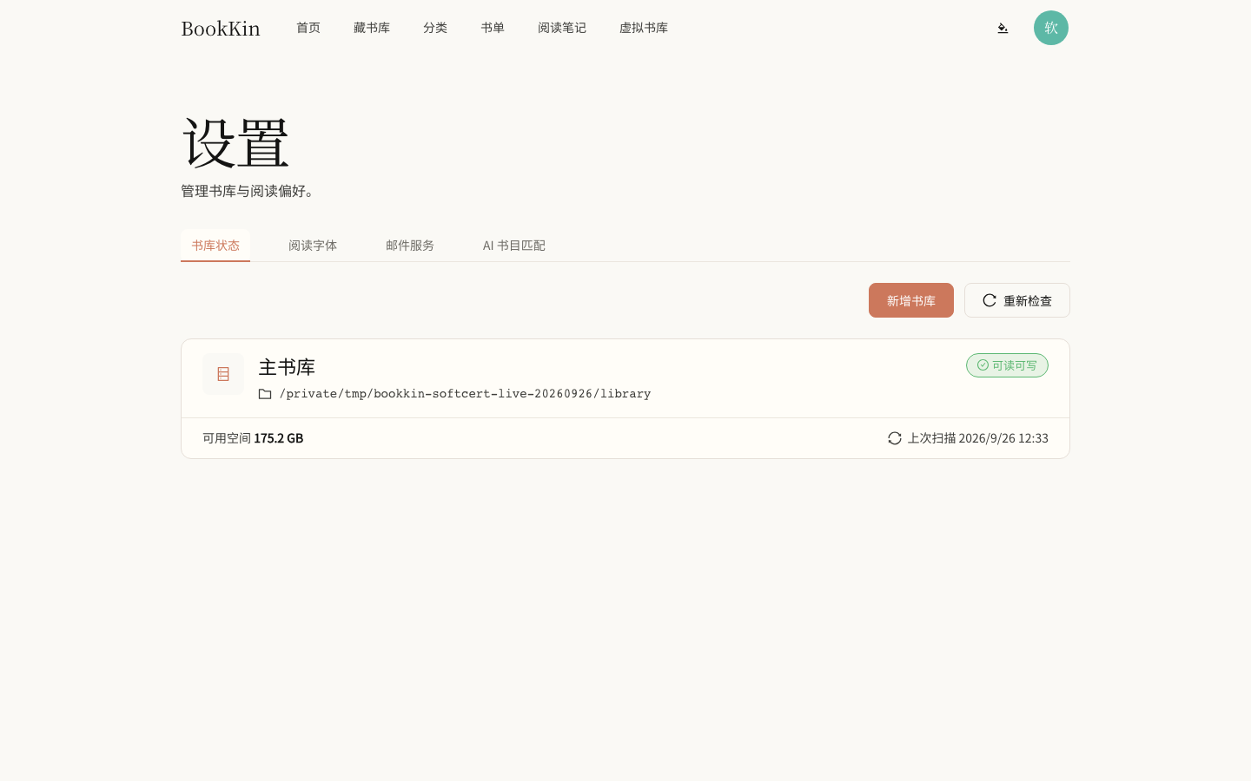
图 4 书库根目录登记与扫描
完成检查 | 可见结果
配置内容 | 书库名称；容器内目录
取值或关联规则 | 登记前先预览并携带 expectedFingerprint 与幂等键。；扫描任务不得自动移动、重命名或删除原文件。
生效范围 | 主人或管理员可维护的已挂载书库目录
生效反馈 | 通过路径、权限和指纹校验后新增根目录，列表显示书库状态。
受阻原因 | 处理建议
目录不可访问、软链接越界或指纹变化时阻止登记并显示检查结果。 | 返回“书库根目录登记与扫描”核对当前对象、输入和状态，修正后重新执行。

8 电子书上传、校对与入库
本章说明电子书上传、校对与入库的业务对象、页面入口和完成结果，适用角色为主人、管理员。
将 EPUB/PDF 文件流式暂存并解析候选书目信息，待管理者人工核对后放入正式书库。
主人、管理员从“/library/all”进入后，可直接看到上传书籍、文件选择、候选书目信息、封面、目标路径、保存草稿与保存并完成。。
使用角色 | 功能入口 | 完成标志
主人、管理员 | /library/all | 上传状态进入成功并在藏书库可见；元数据和封面以已确认值显示。
数据范围 以页面实际提示为准
录入与核对范围
- EPUB/PDF 文件
- 书名
- 作者
- 目标路径
- 封面候选
文件检查、处理与输出
在“/library/all”页面按下列4步操作，涉及EPUB/PDF 文件、书名等内容。
1. 在藏书库点击“上传书籍”，选择 EPUB 或 PDF 文件。
2. 等待服务端暂存和解析，进入编辑书籍信息页核对标题、作者、出版信息及候选封面。
3. 根据实际书籍内容修改字段、选择目标路径；可先保存草稿。
4. 确认无重复文件和路径冲突后点击“保存并完成”，返回书库核对新书。
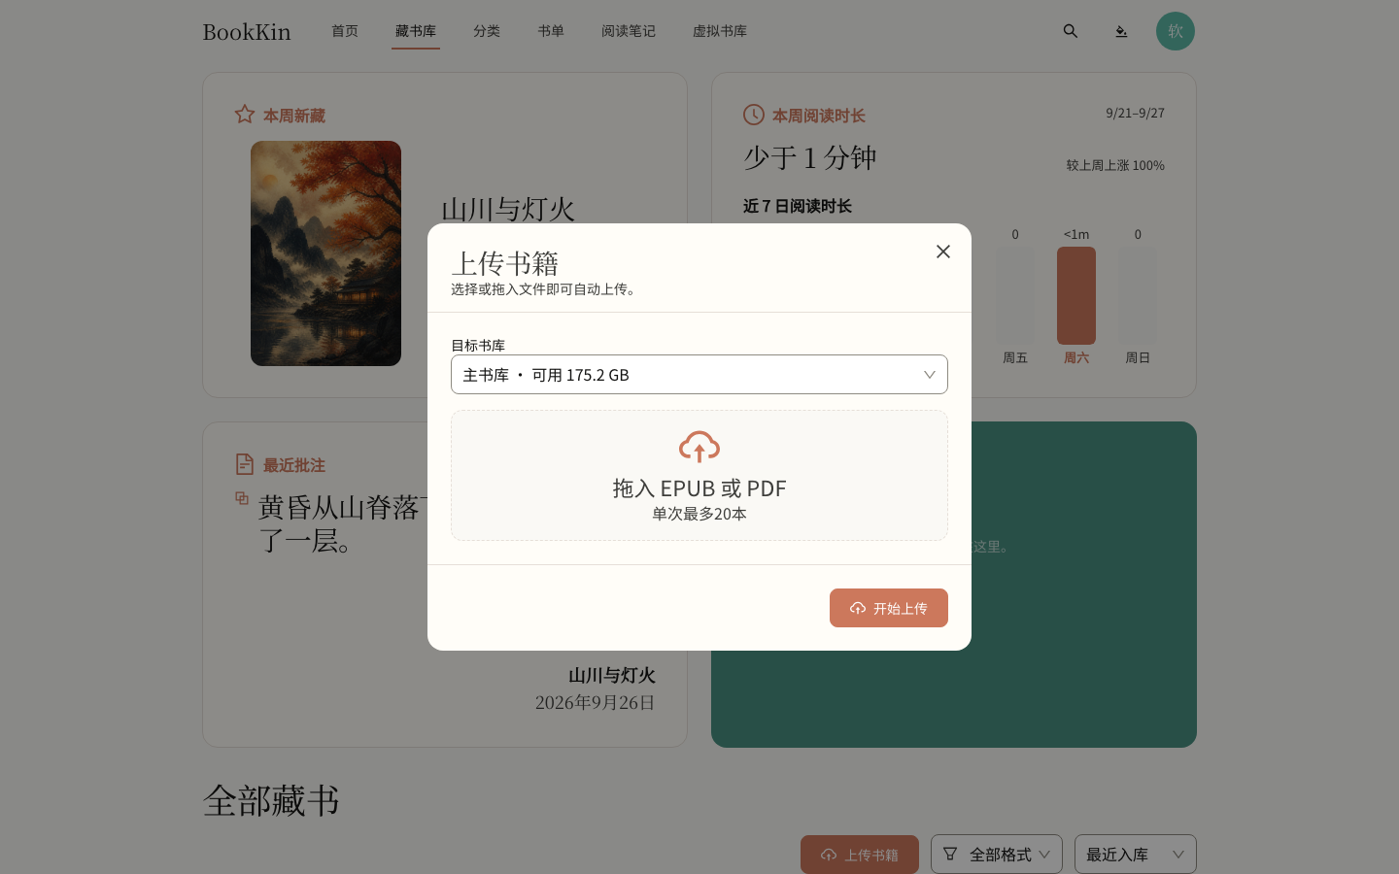
图 5 电子书上传、校对与入库
完成结果 | 失败提示
上传状态进入成功并在藏书库可见；元数据和封面以已确认值显示。 | 格式不支持、SHA-256 重复、解析失败或目标位置冲突时保留明确状态，不静默覆盖。
页面反馈 | 再次操作前的检查
格式不支持、SHA-256 重复、解析失败或目标位置冲突时保留明确状态，不静默覆盖。 | 返回“电子书上传、校对与入库”核对当前对象、输入和状态，修正后重新执行。
结果项目 | 确认方法
文件与参数 | EPUB/PDF 文件；书名；作者；目标路径；封面候选
处理规则 | 原文件先流式写入 .bookkin-staging/uploads。；完全相同 SHA-256 文件不重复入库，近似书名只提示核对。；网络补全失败不阻断本地校对。
输出内容 | 已确认的新书及封面
结果字段 | 上传状态；标题；作者；格式；文件指纹

9 元信息与自定义封面维护
本章说明元信息与自定义封面维护的业务对象、页面入口和完成结果，适用角色为主人、管理员。
在现有书籍的编辑入口校正书目字段并上传裁切后的自定义封面，保留人工来源优先级。
主人、管理员从“/library/all”进入后，可直接看到书籍操作菜单中的“编辑元信息”、字段来源标识、封面预览与保存按钮。。
使用角色 | 功能入口 | 完成标志
主人、管理员 | /library/all | 书籍卡片与详情显示已保存的人工信息和封面。
维护要素 | 实际说明
操作角色 | 主人、管理员
功能入口 | /library/all
输入或参数 | 书目字段；JPEG/PNG/WebP 封面
规则约束 | MANUAL 来源字段不会被后续扫描或在线补全覆盖。；封面二进制存储在书库资产目录而非 PostgreSQL。
新增、编辑与保存
“元信息与自定义封面维护”的操作在“/library/all”页面内完成，共4步，重点填写或核对书目字段、JPEG/PNG/WebP 封面。
1. 在目标书籍卡片打开更多操作并选择“编辑元信息”。
2. 核对标题、作者、出版社、ISBN、系列、标签等字段及来源标识。
3. 需要更换封面时选择 JPEG、PNG 或 WebP，先查看 2:3 裁切预览。
4. 保存修改并返回藏书库及阅读页核对封面与书目信息刷新结果。
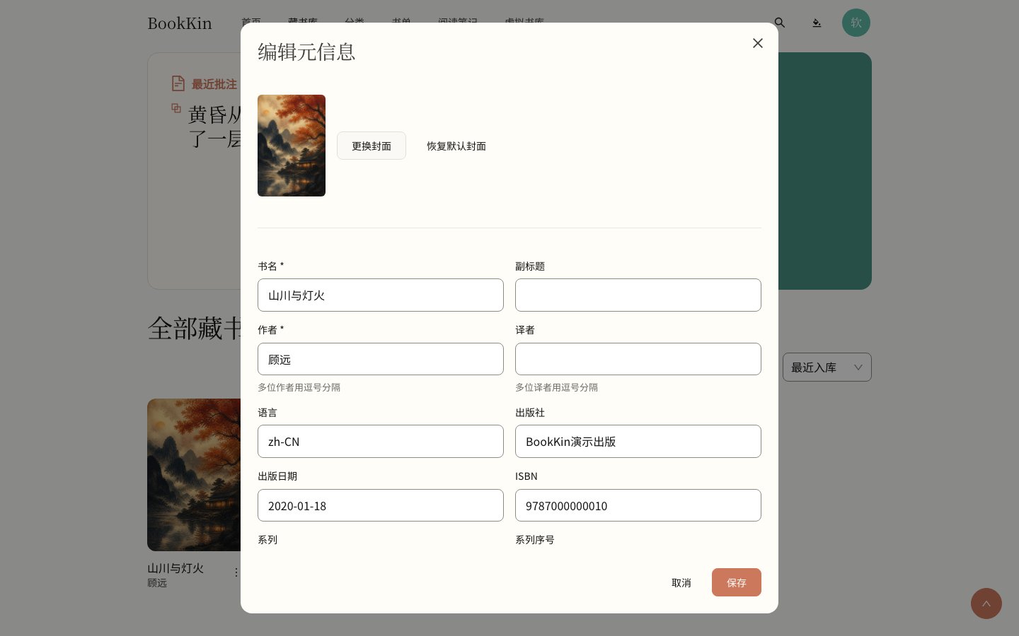
图 6 元信息与自定义封面维护
页面反馈与完成标志
书籍卡片与详情显示已保存的人工信息和封面。
核对项目 | 实际要求
录入内容 | 书目字段；JPEG/PNG/WebP 封面
字段或关联规则 | MANUAL 来源字段不会被后续扫描或在线补全覆盖。；封面二进制存储在书库资产目录而非 PostgreSQL。
保存结果 | 更新后的书目信息及封面
状态反馈 | 书籍卡片与详情显示已保存的人工信息和封面。
异常现象 | 处理方法
字段校验、图片尺寸或 MIME 不合规时提示原因并保留原有信息。 | 返回“元信息与自定义封面维护”核对当前对象、输入和状态，修正后重新执行。

10 分类浏览与主题整理
本章说明分类浏览与主题整理的业务对象、页面入口和完成结果，适用角色为访客、主人、管理员、成员。
按主题与文件格式浏览书目，管理者可维护分类名称及书籍归属。
访客、主人、管理员、成员从“/categories”进入后，可直接看到分类筛选、格式筛选、排序、分类详情和管理分类入口。。
查询要素 | 实际说明
使用角色 | 访客、主人、管理员、成员
查询入口 | /categories
筛选与结果区 | 分类筛选、格式筛选、排序、分类详情和管理分类入口。
数据范围 | 按角色授权的分类和书籍
录入与核对范围
- 分类名称
- 书籍数量
- 书名
- 作者
筛选、查看与记录核对
下列3步在“/categories”页面连续完成，完成后可在分类名称、书籍数量处核对本次结果。
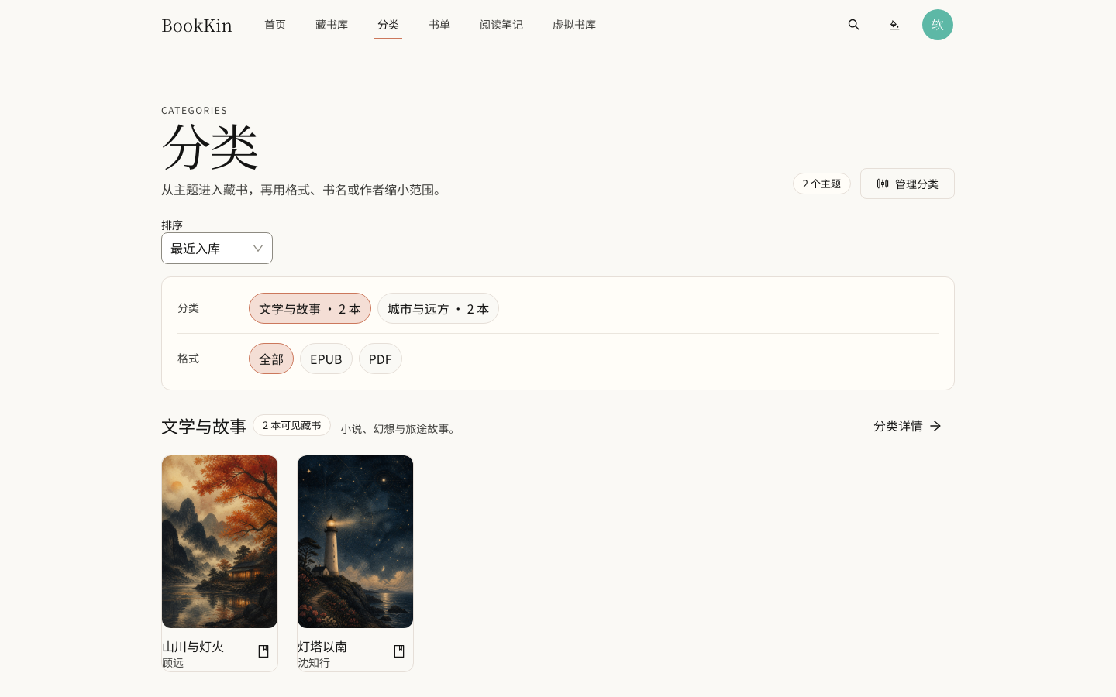
图 7 分类浏览与主题整理
1. 在分类页选择主题，查看该主题下当前可见书籍。
2. 叠加 EPUB/PDF 格式和关键词筛选，按最近入库、书名或作者排序。
3. 主人或管理员可打开“管理分类”创建、编辑或排序分类，并将书籍加入主题。
操作结果 完成“分类浏览与主题整理”后，分类卡片和书籍列表同步更新；无匹配时可清除筛选。
复核内容 | 页面依据
筛选或定位条件 | 分类；格式；关键词；排序
结果字段 | 分类名称；书籍数量；书名；作者
数据范围 | 按角色授权的分类和书籍
核对结论 | 主题书目结果
未完成情形 | 修正方式
分类不存在、无管理权限或查询失败时显示状态与重试入口。 | 返回“分类浏览与主题整理”核对当前对象、输入和状态，修正后重新执行。

11 书单创建、整理与分享
本章说明书单创建、整理与分享的业务对象、页面入口和完成结果，适用角色为主人、管理员、成员。
把真实目录中的书籍组织为个人、家庭共享或公开阅读路径，并控制每份书单的可见范围。
主人、管理员、成员从“/booklists”进入后，可直接看到官方书单、我的书单、共享与公开书单、新建书单入口。。
录入与核对范围
- 标题
- 说明
- 可见范围
- 书籍顺序
使用角色 | 功能入口 | 完成标志
主人、管理员、成员 | /booklists | 书单详情显示已加入书籍和设定的可见范围。
新增、编辑与保存
从“/booklists”进入后共需4步，其中标题、说明决定本次处理的业务数据。
1. 打开书单页查看官方、个人及共享书单分组。
2. 登录用户点击“新建书单”，填写标题、说明并选择可见范围。
3. 从书籍菜单加入书单，在详情中调整书籍顺序或移除书籍。
4. 根据可见范围检查其他成员或访客看到的书目。
结果出现的位置
业务要点 | 判断口径
录入内容 | 标题；说明；可见范围；书籍顺序
字段或关联规则 | 个人书单由创建者编辑；公开书单中的书目须满足公开展示条件。
保存结果 | 书单及所含书目
状态反馈 | 书单详情显示已加入书籍和设定的可见范围。
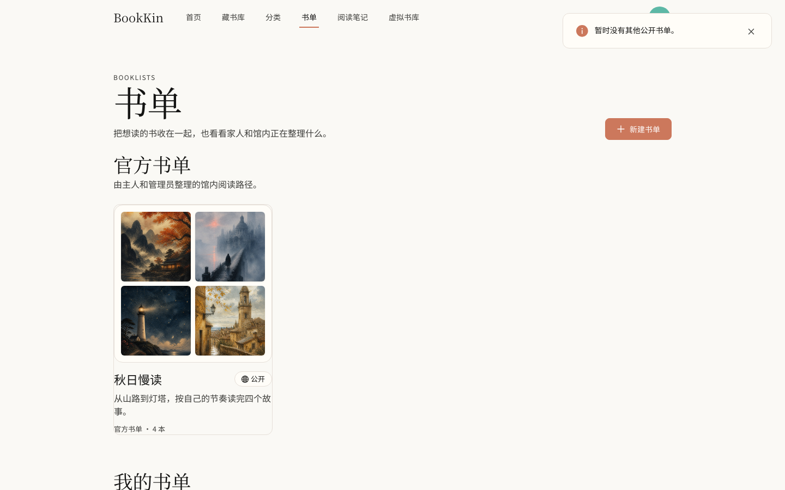
图 8 书单创建、整理与分享
操作结果 完成“书单创建、整理与分享”后，书单详情显示已加入书籍和设定的可见范围。
问题表现 | 复核动作
书籍不在可见目录或无编辑权限时阻止修改。 | 返回“书单创建、整理与分享”核对当前对象、输入和状态，修正后重新执行。

12 EPUB 与 PDF 在线阅读
本章说明EPUB 与 PDF 在线阅读的业务对象、页面入口和完成结果，适用角色为访客、主人、管理员、成员。
按书籍实际文件格式打开阅读器，提供翻页、目录和外观设置，并为登录用户保存独立进度。
访客、主人、管理员、成员从“/library/all”进入后，可直接看到阅读正文、目录、上一页/下一页、进度、字体和主题设置。。
操作要素 | 实际说明
适用角色 | 访客、主人、管理员、成员
进入位置 | /library/all
可见内容 | 阅读正文、目录、上一页/下一页、进度、字体和主题设置。
业务范围 | 以页面实际提示为准
完成判断 “EPUB 与 PDF 在线阅读”以EPUB/PDF 内容正常显示，登录用户的书签与阅读位置按账户保存。作为本次完成标志。
操作步骤与界面反馈
本节按3步说明“EPUB 与 PDF 在线阅读”的完整操作过程，完成后以书名、阅读进度为准。
操作结果 完成“EPUB 与 PDF 在线阅读”后，EPUB/PDF 内容正常显示，登录用户的书签与阅读位置按账户保存。
1. 在藏书库或公共书目选择一本书并进入阅读页。
2. 使用目录或翻页控件导航正文，按需要调整字号、字体和主题。
3. 登录用户继续阅读时，系统恢复该账户的阅读位置；离开后再打开核对进度。
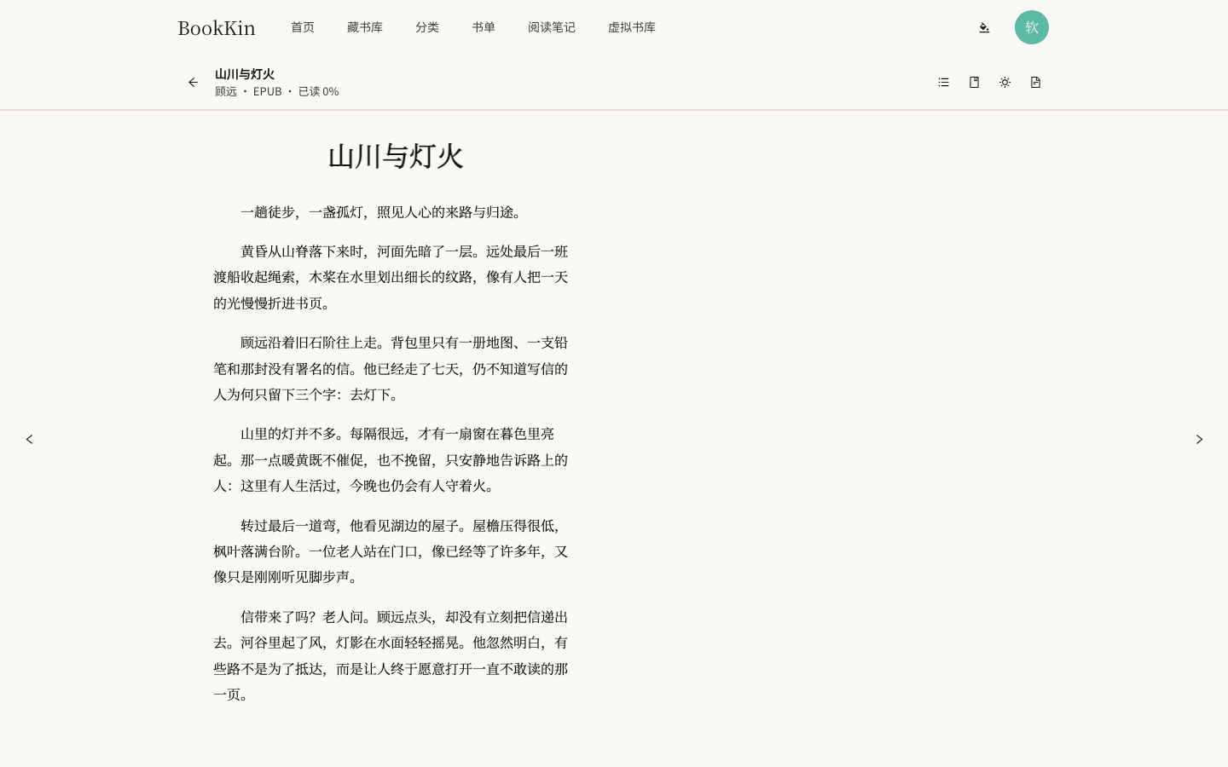
图 9 EPUB 与 PDF 在线阅读
完成检查 | 可见结果
操作内容 | 书籍；阅读位置；字号与字体
业务限制 | 访客只能阅读允许公开访问的书籍。；阅读位置只归当前账户所有。
可见结果 | 可阅读正文；个人阅读位置
完成状态 | EPUB/PDF 内容正常显示，登录用户的书签与阅读位置按账户保存。
受阻原因 | 处理建议
文件缺失、格式损坏或无公开阅读权限时显示错误，不暴露其他用户的进度。 | 返回“EPUB 与 PDF 在线阅读”核对当前对象、输入和状态，修正后重新执行。

13 私人批注、书签与导出
本章说明私人批注、书签与导出的业务对象、页面入口和完成结果，适用角色为主人、管理员、成员。
在阅读器中建立个人书签、划线、高亮和笔记，并在阅读笔记页按书整理或导出。
主人、管理员、成员从“/annotations”进入后，可直接看到阅读笔记书籍列表、批注数量、回到书中、导出 Word 与导出 Excel。。
使用角色 | 功能入口 | 完成标志
主人、管理员、成员 | /annotations | 仅当前账户看到自己的批注，导出文件含相应书籍的笔记或划线。
数据范围 以页面实际提示为准
录入与核对范围
- 选中文字
- 定位位置
- 笔记文字
- 批注样式
新增、编辑与保存
在“/annotations”页面按下列3步操作，涉及选中文字、定位位置等内容。
1. 阅读时选中文字，选择高亮、下划线、加粗或添加笔记；可为当前页设置书签。
2. 打开“阅读笔记”，按书查找已有批注，点击条目回到对应 EPUB 位置或 PDF 页。
3. 需要留存时使用“导出 Word”或“导出 Excel”，核对下载的文件。
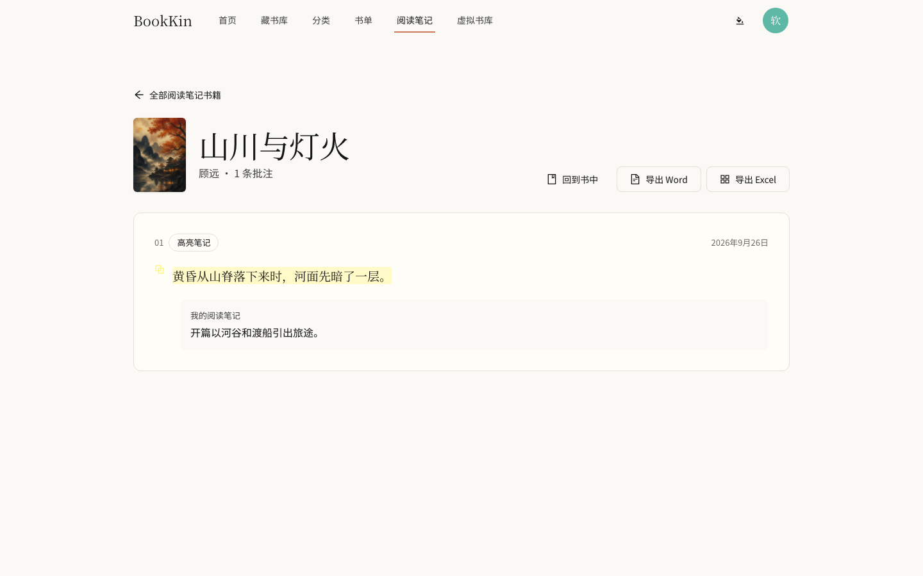
图 10 私人批注、书签与导出
完成结果 | 失败提示
仅当前账户看到自己的批注，导出文件含相应书籍的笔记或划线。 | 无可导出笔记、定位失效或网络异常时显示提示，不读取其他成员的批注。
页面反馈 | 再次操作前的检查
无可导出笔记、定位失效或网络异常时显示提示，不读取其他成员的批注。 | 返回“私人批注、书签与导出”核对当前对象、输入和状态，修正后重新执行。
结果项目 | 确认方法
录入内容 | 选中文字；定位位置；笔记文字；批注样式
字段或关联规则 | 所有阅读位置、书签、划线和笔记按用户隔离，主人和管理员默认不可查看。
保存结果 | 私人批注记录；DOCX/XLSX 导出文件
状态反馈 | 仅当前账户看到自己的批注，导出文件含相应书籍的笔记或划线。

14 真实目录驱动的虚拟书库
本章说明真实目录驱动的虚拟书库的业务对象、页面入口和完成结果，适用角色为主人、管理员、成员。
用三维书架展示当前私有目录中真实存在的书籍，让用户按主题寻找并检查封面后跳转阅读。
主人、管理员、成员从“/virtual-library”进入后，可直接看到三维场景、前行/后退、我的藏书、搜索藏书、藏书分区和书籍预览。。
使用角色 | 功能入口 | 完成标志
主人、管理员、成员 | /virtual-library | 书架、分区标识和书籍模型与当前授权目录一致；选书后可进入对应阅读页。
查询要素 | 实际说明
使用角色 | 主人、管理员、成员
查询入口 | /virtual-library
筛选与结果区 | 三维场景、前行/后退、我的藏书、搜索藏书、藏书分区和书籍预览。
数据范围 | 当前登录用户可见的私有藏书
筛选、查看与记录核对
“真实目录驱动的虚拟书库”的操作在“/virtual-library”页面内完成，共4步，重点填写或核对书名、作者。
1. 进入虚拟书库等待场景与真实目录同步完成。
2. 通过前行/后退、键盘移动或分区按钮找到相应书架。
3. 聚焦书架，点击书脊查看同一本书的封面、标题与作者，再选择阅读。
4. 退出书架聚焦后继续在大厅移动。
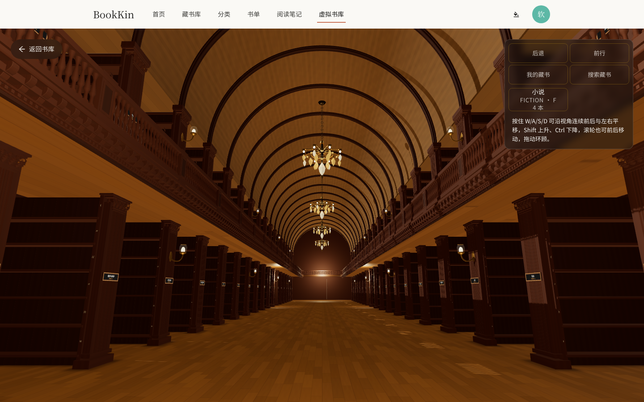
图 11 真实目录驱动的虚拟书库
页面反馈与完成标志
书架、分区标识和书籍模型与当前授权目录一致；选书后可进入对应阅读页。
核对项目 | 实际要求
筛选或定位条件 | 藏书分区；书名搜索；书架选择
结果字段 | 书名；作者；封面；分类分区
数据范围 | 当前登录用户可见的私有藏书
核对结论 | 真实书籍的三维位置和阅读入口
异常现象 | 处理方法
没有可见书籍时保留空书架，不生成占位书；场景加载异常时显示状态。 | 返回“真实目录驱动的虚拟书库”核对当前对象、输入和状态，修正后重新执行。

15 受控文件操作与操作记录
本章说明受控文件操作与操作记录的业务对象、页面入口和完成结果，适用角色为主人、管理员。
对原书执行预览、指纹核对与受控写操作，并在操作记录中查看状态及冲突。
主人、管理员从“/admin/users#operations”进入后，可直接看到文件操作记录、预览对话框、冲突项、目标路径与提交状态。。
处理要素 | 实际说明
操作角色 | 主人、管理员
处理入口 | /admin/users#operations
文件与参数 | 文件操作记录、预览对话框、冲突项、目标路径与提交状态。
输出范围 | 文件操作结果及审计记录
录入与核对范围
- 原书
- 目标路径
- 操作类型
文件检查、处理与输出
下列3步在“/admin/users#operations”页面连续完成，完成后可在操作类型、状态处核对本次结果。

图 12 受控文件操作与操作记录
1. 从书籍卡片的更多操作选择移动或重命名等文件操作。
2. 填写目标位置后先打开预览，核对原路径、目标路径、冲突与文件指纹。
3. 在没有冲突且权限允许时确认执行；随后在“用户管理”的操作记录中查看结果。
操作结果 完成“受控文件操作与操作记录”后，操作完成后目录位置更新且审计记录可追溯。
复核内容 | 页面依据
文件与参数 | 原书；目标路径；操作类型
处理规则 | 成员不能修改 NAS 原文件。；写操作必须先预览并持有 expectedFingerprint 与幂等键。；跨根目录移动经暂存、刷盘、校验和可恢复处理。
输出内容 | 文件操作结果及审计记录
结果字段 | 操作类型；状态；源路径；目标路径；冲突
未完成情形 | 修正方式
指纹变化、目标已存在、路径越界或 NAS 断连时阻止静默覆盖并显示冲突。 | 返回“受控文件操作与操作记录”核对当前对象、输入和状态，修正后重新执行。

16 回收站恢复与永久清理
本章说明回收站恢复与永久清理的业务对象、页面入口和完成结果，适用角色为主人、管理员。
对受控移入回收站的书籍先查看状态和冲突，再恢复或由主人执行永久清理。
主人、管理员从“/recycle-bin”进入后，可直接看到回收站条目、剩余天数、预览冲突、恢复和永久清理按钮。。
录入与核对范围
- 条目
- 剩余天数
- 冲突
- 处理状态
使用角色 | 功能入口 | 完成标志
主人、管理员 | /recycle-bin | 恢复成功后书籍回到可用目录，操作记录保存处理状态。
业务核验与状态确认
从“/recycle-bin”进入后共需3步，其中条目、剩余天数决定本次处理的业务数据。
1. 进入回收站查看待处理书籍和保留期限。
2. 选择条目先预览恢复或清理操作，核对原位置、指纹与冲突。
3. 确认恢复后核对藏书库；只有主人可在确认后永久清理。
结果出现的位置
业务要点 | 判断口径
核验内容 | 回收站条目；恢复或清理选择
处理规则 | 永久清理仅主人可执行。；恢复和清理均需预览及权限校验。
状态变化 | 恢复成功后书籍回到可用目录，操作记录保存处理状态。
完成反馈 | 恢复后的书籍或清理结果

图 13 回收站恢复与永久清理
操作结果 完成“回收站恢复与永久清理”后，恢复成功后书籍回到可用目录，操作记录保存处理状态。

16.1 状态变化与处理规则
完成回收站恢复与永久清理后重点核对条目；剩余天数；冲突；处理状态，异常反馈为目标冲突或指纹变化时阻止操作并显示原因。。
业务要点 | 判断口径
核验内容 | 回收站条目；恢复或清理选择
处理规则 | 永久清理仅主人可执行。；恢复和清理均需预览及权限校验。
状态变化 | 恢复成功后书籍回到可用目录，操作记录保存处理状态。
完成反馈 | 恢复后的书籍或清理结果
异常情形与复核方法
问题表现 | 复核动作
目标冲突或指纹变化时阻止操作并显示原因。 | 返回“回收站恢复与永久清理”核对当前对象、输入和状态，修正后重新执行。
复核闭环 处理“回收站恢复与永久清理”的异常后，应重新执行关键步骤，并核对条目；剩余天数；冲突；处理状态。

17 用户、权限与安全策略
本章说明用户、权限与安全策略的业务对象、页面入口和完成结果，适用角色为主人、管理员。
由主人和管理员管理成员账户、会话和安全设置，确保角色边界与密码要求生效。
主人、管理员从“/admin/users”进入后，可直接看到用户列表、角色、状态、最后登录、创建用户、临时密码、退出设备和安全设置。。
维护要素 | 实际说明
操作角色 | 主人、管理员
功能入口 | /admin/users
输入或参数 | 用户名；角色；启用状态；注册开关；密码规则
规则约束 | 自行注册默认关闭，只能创建 MEMBER。；密码规则适用于注册、初始化、改密和邮件重置，不追溯阻断既有密码。；主人与管理员权限不同。
完成判断 “用户、权限与安全策略”以账户状态和当前密码规则按所选配置更新；新规则对后续设置密码生效。作为本次完成标志。
参数设置与生效确认
本节按4步说明“用户、权限与安全策略”的完整操作过程，完成后以用户名、角色为准。
操作结果 完成“用户、权限与安全策略”后，账户状态和当前密码规则按所选配置更新；新规则对后续设置密码生效。
1. 进入“用户管理”查看账户、角色、状态和最后登录。
2. 按权限创建用户，交付临时密码并要求首次登录修改。
3. 按需启停用户、重置临时密码或撤销会话。
4. 主人在安全设置中调整注册开关和密码复杂度，并核对保存反馈。
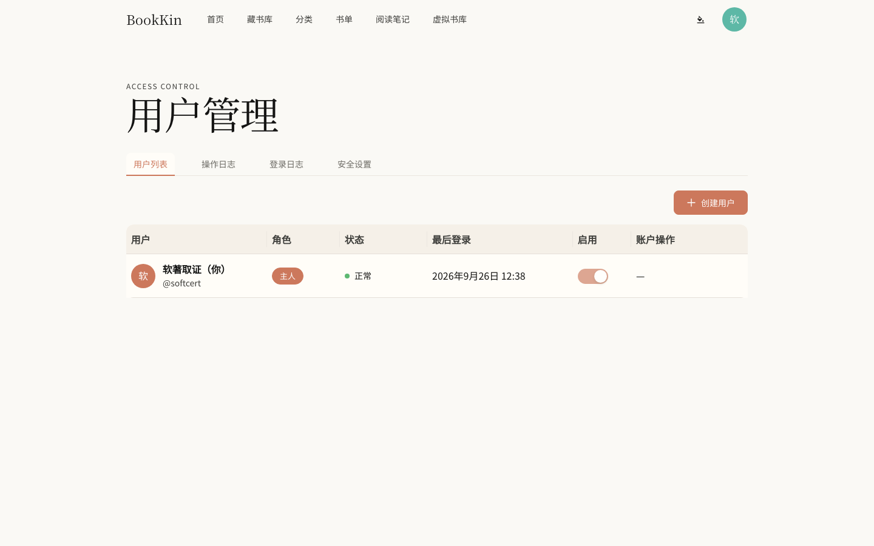
图 14 用户、权限与安全策略
完成检查 | 可见结果
配置内容 | 用户名；角色；启用状态；注册开关；密码规则
取值或关联规则 | 自行注册默认关闭，只能创建 MEMBER。；密码规则适用于注册、初始化、改密和邮件重置，不追溯阻断既有密码。；主人与管理员权限不同。
生效范围 | 以页面实际提示为准
生效反馈 | 账户状态和当前密码规则按所选配置更新；新规则对后续设置密码生效。
受阻原因 | 处理建议
越权管理、重复用户名或密码规则不符时显示错误，已有密码仍可用于登录。 | 返回“用户、权限与安全策略”核对当前对象、输入和状态，修正后重新执行。

18 首页书目与阅读字体设置
本章说明首页书目与阅读字体设置的业务对象、页面入口和完成结果，适用角色为主人、管理员。
由有权用户选择首页公开书目，并由管理员维护阅读器可选字体。
主人、管理员从“/display-books”进入后，可直接看到已选首页书目、添加书目、排序及移除控件。。
使用角色 | 功能入口 | 完成标志
主人、管理员 | /display-books | 首页只显示选定的公开书目；已启用的字体出现在阅读器设置中。
数据范围 以页面实际提示为准
录入与核对范围
- 首页书籍列表与顺序
- 字体名称
- 字体文件
- 授权说明
参数设置与生效确认
在“/display-books”页面按下列3步操作，涉及首页书籍列表与顺序、字体名称等内容。
1. 进入“管理首页书目”选择可公开展示的书籍并调整顺序。
2. 返回首页核对公共卡片的顺序与封面。
3. 进入“设置→阅读字体”上传或启停字体，重新打开阅读器检查可选字体。
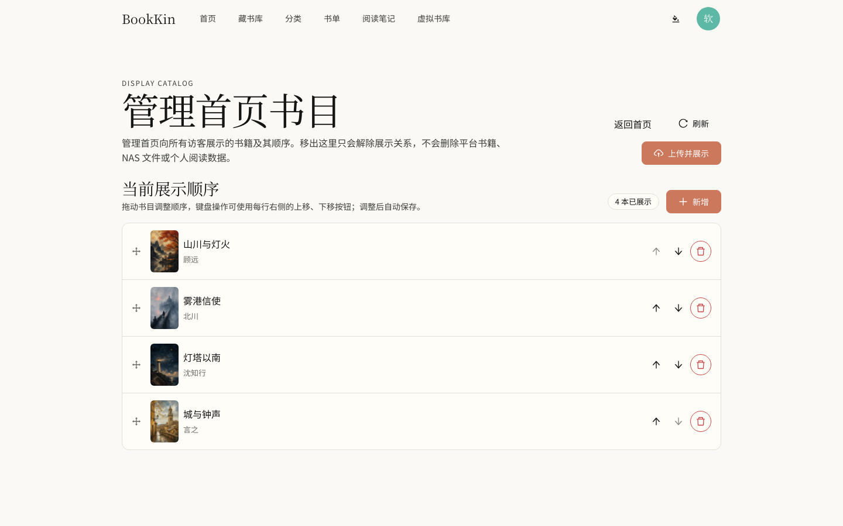
图 15 首页书目与阅读字体设置
完成结果 | 失败提示
首页只显示选定的公开书目；已启用的字体出现在阅读器设置中。 | 未选书籍或字体文件不合规时显示提示并保留原设置。
页面反馈 | 再次操作前的检查
未选书籍或字体文件不合规时显示提示并保留原设置。 | 返回“首页书目与阅读字体设置”核对当前对象、输入和状态，修正后重新执行。
结果项目 | 确认方法
配置内容 | 首页书籍列表与顺序；字体名称；字体文件；授权说明
取值或关联规则 | 公开展示与私人目录分别控制。；字体停用后不作为新选择提供。
生效范围 | 以页面实际提示为准
生效反馈 | 首页只显示选定的公开书目；已启用的字体出现在阅读器设置中。

19 周阅读统计与继续阅读
本章说明周阅读统计与继续阅读的业务对象、页面入口和完成结果，适用角色为主人、管理员、成员。
汇总当前账户一周的阅读时长，并在书库概览中呈现最近阅读与继续阅读入口。
主人、管理员、成员从“/library/all”进入后，可直接看到本周阅读时长、近七日图表、上周比较及阅读进度卡片。。
使用角色 | 功能入口 | 完成标志
主人、管理员、成员 | /library/all | 阅读活动刷新后反映到统计卡片，继续阅读定位个人书籍。
观察要素 | 实际说明
使用角色 | 主人、管理员、成员
功能入口 | /library/all
指标或状态 | 本周阅读时长、近七日图表、上周比较及阅读进度卡片。
判读范围 | 当前账户本周及上周的阅读活动
数据范围设置与分析执行
“周阅读统计与继续阅读”的操作在“/library/all”页面内完成，共3步，重点填写或核对周起止日期、总分钟数。
1. 打开藏书库查看当前周的时长和每日分布。
2. 对照周日期范围与上周变化比例判断阅读活动。
3. 有已保存进度时从阅读进度卡片继续阅读；无进度时显示明确空状态。
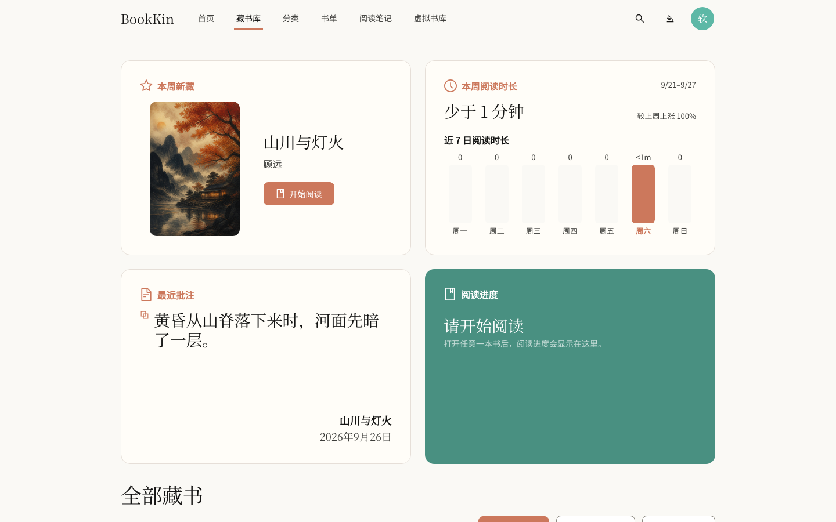
图 16 周阅读统计与继续阅读
页面反馈与完成标志
阅读活动刷新后反映到统计卡片，继续阅读定位个人书籍。

19.1 指标口径与结果判读
完成周阅读统计与继续阅读后重点核对周起止日期；总分钟数；每日分钟数；较上周变化，异常反馈为统计请求失败时显示加载或错误状态，不把未完成请求当作零数据。。
核对项目 | 实际要求
输入与范围 | 当前账户；一周时间范围
观察字段 | 周起止日期；总分钟数；每日分钟数；较上周变化
判读规则 | 阅读统计和进度只针对当前账户。
结果或状态 | 周阅读时长；近七日时长；继续阅读入口
异常情形与复核方法
异常现象 | 处理方法
统计请求失败时显示加载或错误状态，不把未完成请求当作零数据。 | 返回“周阅读统计与继续阅读”核对当前对象、输入和状态，修正后重新执行。
复核闭环 处理“周阅读统计与继续阅读”的异常后，应重新执行关键步骤，并核对周起止日期；总分钟数；每日分钟数；较上周变化。

20 可选书目补全与邮件服务配置
本章说明可选书目补全与邮件服务配置的业务对象、页面入口和完成结果，适用角色为主人、管理员。
在人工校对前提供可选元数据候选，并由主人配置仅用于找回与测试的 SMTP 邮件服务。
主人、管理员从“/settings#ai”进入后，可直接看到AI 书目匹配配置、候选书目信息；主人另可见邮件服务设置。。
维护要素 | 实际说明
操作角色 | 主人、管理员
功能入口 | /settings#ai
输入或参数 | 可选补全服务配置；SMTP 主机、端口、发件邮箱和站点地址
规则约束 | 补全内容不得覆盖 MANUAL 来源字段。；邮件仅用于找回邮箱验证、密码重置与主人 SMTP 配置测试。；SMTP 授权码加密保存。
录入与核对范围
- 可选补全服务配置
- SMTP 主机、端口、发件邮箱和站点地址
参数设置与生效确认
下列3步在“/settings#ai”页面连续完成，完成后可在补全结果仅作为候选；邮件设置保存后可验证配置能否发送测试邮件。处核对本次结果。
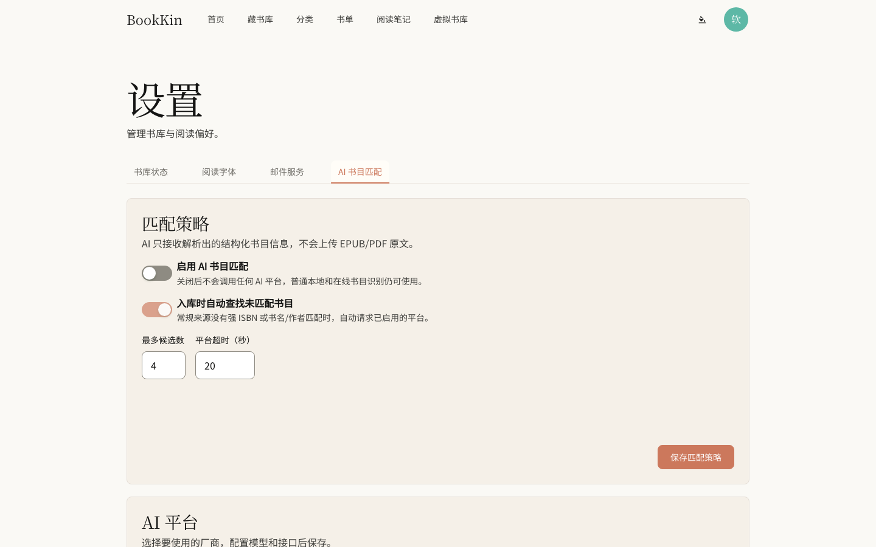
图 17 可选书目补全与邮件服务配置
1. 管理员在“设置→AI 书目匹配”选择可用服务并保存参数。
2. 上传校对时按需请求在线或 AI 候选，逐项核对后选择采用信息或封面。
3. 主人在“设置→邮件服务”填写 SMTP 参数并向自己的邮箱发送测试邮件。
操作结果 完成“可选书目补全与邮件服务配置”后，补全结果仅作为候选；邮件设置保存后可验证配置能否发送测试邮件。
复核内容 | 页面依据
配置内容 | 可选补全服务配置；SMTP 主机、端口、发件邮箱和站点地址
取值或关联规则 | 补全内容不得覆盖 MANUAL 来源字段。；邮件仅用于找回邮箱验证、密码重置与主人 SMTP 配置测试。；SMTP 授权码加密保存。
生效范围 | 以页面实际提示为准
生效反馈 | 补全结果仅作为候选；邮件设置保存后可验证配置能否发送测试邮件。
未完成情形 | 修正方式
候选请求失败不阻断本地入库；邮件发送失败提示检查服务配置。 | 返回“可选书目补全与邮件服务配置”核对当前对象、输入和状态，修正后重新执行。

21 常见问题
以下问题对应实际使用中的判断点和处理路径。
问题 | 处理方法
为什么上传后书籍没有立即出现在藏书库？ | 上传先进入暂存和解析流程，需在编辑书籍信息页核对并点击“保存并完成”后才进入正式目录。
成员能否修改 NAS 原文件？ | 成员只可在授权范围内浏览、阅读和管理个人阅读记录；原文件写操作限主人和管理员，且必须先预览。
在线书目补全失败是否影响入库？ | 不会阻断本地校对；可手动填写书名、作者及其他字段后继续确认。
为什么虚拟书库某些书架为空？ | 三维书架只展示当前目录中有权查看的真实书籍，不使用虚构占位书。

22 术语说明
术语采用项目界面、业务状态和源码中能够核验的名称。
术语 | 说明
书库根目录 | 管理员登记并挂载的 EPUB/PDF 文件所在目录，是扫描和受控文件操作的边界。
文件指纹 | 执行写操作前用于确认源文件和路径状态未变化的校验值。
人工来源 | 管理者明确保存的书目字段来源，后续自动扫描和补全不得覆盖。
公开书目 | 由有权限的用户选择并允许访客在首页发现及阅读的书籍。

